

Optimización del Sistema de Invitaciones y Ofertas en Plataforma de Licitaciones B2B

Jesús Chausu Valdés
Dheyerard Rogat Laurie

Docente:
Marcela Andrea Orellana Silva

Sede-Escuela:
San Bernardo - Escuela de Informática y Telecomunicaciones

Santiago de Chile, 1 de diciembre de 2025

Resumen ejecutivo
Este proyecto Capstone aborda el problema crítico de ineficiencia en la plataforma de licitaciones B2B Wherex, donde solo el 39% de las licitaciones cerradas resultan en transacciones exitosas. El proyecto propone desarrollar un sistema inteligente mediante la implementación de agentes de inteligencia artificial de voz para automatizar el contacto inicial con proveedores, con el objetivo de alcanzar una tasa de adjudicación del 65%.

La solución tecnológica integra tres componentes principales: un microservicio ETL desarrollado en Python que procesa y enriquece datos de proveedores; un agente de voz basado en IA que realiza llamadas automatizadas utilizando la plataforma dapta.ai; y un dashboard web desarrollado con React y Node.js que proporciona métricas analíticas sobre el desempeño del sistema, conectado a MySQL para gestión de datos.

Para la gestión y desarrollo del proyecto se adopta la metodología ágil Scrum, complementada con técnicas de Kanban para la visualización del flujo de trabajo (enfoque conocido como Scrumban). Esta estructura permite organizar el desarrollo en ciclos iterativos e incrementales (Sprints) de dos semanas, asegurando hitos de control claros. Simultáneamente, se utilizan tableros visuales Kanban para gestionar las tareas diarias dentro de cada Sprint, facilitando el control de límites de trabajo en progreso (WIP) y la identificación temprana de cuellos de botella. La arquitectura técnica incluye tecnologías modernas como Python para el backend, MySQL para la gestión de datos, Flask para servicios web, Docker para la distribución containerizada del microservicio, y React con Node.js para el dashboard de monitoreo.

Los resultados esperados incluyen un aumento significativo en la tasa de adjudicación, reducción del 60-70% en el tiempo dedicado por ejecutivos a contacto inicial, y mejora sustancial en la calidad y consistencia de la comunicación con proveedores. Esta iniciativa representa una oportunidad estratégica para incrementar la competitividad y eficiencia de la plataforma.

Palabras clave: Agentes de IA, automatización de llamadas, plataforma B2B, metodología Kanban, microservicios.

Abstract

This Capstone project addresses the critical inefficiency in the Wherex B2B bidding platform, where only 39% of closed tenders result in successful transactions. The project proposes developing an intelligent system through the implementation of AI voice agents to automate initial contact with suppliers, with the goal of achieving a 65% award rate.

The technological solution integrates three main components: an ETL microservice developed in Python that processes and enriches supplier data; an AI-based voice agent that makes automated calls using the dapta.ai platform; and a web dashboard developed with React and Node.js that provides analytical metrics on system performance, connected to MySQL for data management.

The project adopts an agile methodology based on Scrum, supported by Kanban visual management techniques. This hybrid approach organizes development into two-week iterative cycles (Sprints), ensuring incremental delivery and regular feedback loops. Kanban boards are utilized within these Sprints to manage daily workflow and Work-In-Progress (WIP) limits, providing flexibility and transparency. The technical architecture includes modern technologies such as Python for the backend, MySQL for data management, Flask for web services, Docker for containerized microservice distribution, and React with Node.js for the monitoring dashboard.

Expected results include a significant increase in award rates, 60-70% reduction in time spent by executives on initial contact, and substantial improvement in the quality and consistency of supplier communication. This initiative represents a strategic opportunity to enhance platform competitiveness and efficiency.

Keywords: AI agents, call automation, B2B platform, Kanban methodology, microservices

Tabla de contenido
Contenido
Resumen ejecutivo 1
Abstract 2
1. Planteamiento del Problema 7
1.1 Contexto y Situación Actual 7
1.2 Problemática Identificada 7
1.3 Necesidad u Oportunidad Detectada 8
2. Justificación 8
2.1 Relevancia Social y Económica 8
2.2 Implicancias Prácticas 8
2.3 Relevancia para el Campo Laboral 8
3. Estado del Arte / Situación Actual 9
3.1 Plataformas de Licitaciones Electrónicas 9
3.2 Automatización en Procesos de Procurement 9
3.3 Tecnologías de Agentes de Voz 9
3.4 Originalidad del Enfoque Propuesto 10
4. Marco Teórico 10
4.1 Sistemas B2B y Comercio Electrónico 10
4.2 Inteligencia Artificial Aplicada a Procesos Comerciales 10
4.3 Procesamiento ETL y Arquitecturas de Microservicios 11
4.4 Metodologías Ágiles: Scrum y Kanban 11
5. Hipótesis de Trabajo 11
6. Objetivo 12
6.1 Objetivo General 12
6.2 Objetivos Específicos 12
7. Metodología 12
7.1 Marco de Trabajo Kanban 12
7.2 Tablero Kanban y Gestión Visual 13
7.3 Políticas Explícitas del Proceso 13
7.4 Métricas y Mejora Continua 14
8. Arquitectura del Sistema 14
8.1 Componentes Principales 14
8.2 Patrones Arquitectónicos Implementados 16
8.3 Flujo de Integración y Proceso de Negocio 16
9. Plan de trabajo y metodología 17
9.1 Marco conceptual de Kanban y justificación 17
9.2 Estructura del tablero Kanban 17
9.3 Políticas Explícitas Específicas al Proyecto 19
9.4 Métricas de Flujo y Mejora Continua 20
9.5 Reuniones y Ritmo de Mejora Continua 20
9.6 Fases del Proyecto 21
9.7.1 Principios de Seguridad por Diseño 22
9.7.2 Amenazas de Seguridad Identificadas y Mitigaciones 23
9.7.3 OWASP Top 10 2021 - Mitigaciones Específicas (owasp, 2025) 24
9.7.4 Seguridad en Cada Componente 24
9.7.5 Monitoreo Continuo y Respuesta a Incidentes 25
9.7.6 Cumplimiento Normativo 26
10. Análisis de Riesgos 26
10.1 Riesgos Técnicos 26
10.2 Riesgos de Proyecto 27
10.3 Riesgos de Negocio 27
11. Aspectos Éticos y Sociales 28
11.1 Impacto en el Empleo y Trabajo Humano 28
11.2 Privacidad y Protección de Datos 28
11.3 Transparencia y Explicabilidad 29
12. Resultados y Productos Esperados 29
12.1 Métricas Cuantitativas Objetivo 29
12.2 Productos Entregables Técnicos 30
12.3 Beneficios Cualitativos 31
12.4 Impacto a Largo Plazo 31
12.5 Criterios de Éxito Medibles 31
13. Alcance e Impacto 32
13.1 Beneficiarios Directos e Indirectos 32
13.2 Vinculación con Entorno Empresarial 33
13.3 Impacto en Formación Académica 33
13.4 Efecto en Área Disciplinar 33
13.5 Escalabilidad y Replicabilidad 33
14. Mecanismos de Transferencia 34
15. Modelo de Negocio y Sustentabilidad 34
15.1 Propuesta de Valor 34
16. Conclusiones 34
16.1 Contribución Técnica y Metodológica 34
16.2 Impacto en Competencias Profesionales 35
16.3 Validación de Hipótesis y Objetivos 35
16.4 Escalabilidad y Sostenibilidad 35
16.5 Lecciones Aprendidas 35
16.6 Proyección Futura 36
17. Ajustes realizados 36
17.1.1 Cambios Arquitectónicos 36
17.1.2 Agente de Voz 37
17.2. Ajustes Metodológicos 37
18. Competencias del perfil de egreso 37
Bibliografía 38
Anexos 40
Anexo A. Matriz RACI 40
Anexo B. Tablero Kanban 41
Anexo C. Épicas 41
Anexo D. Mockup Dashboard 42
Anexo E. Matriz de riesgos 43
Anexo F. Repositorio 43
Anexo G. Video 43
Diagramas 44
Diagrama A. Casos de uso 44
Diagrama B. Vista de procesos – Diagrama de secuencia 45
Diagrama C. Vista de Desarrollo – Diagrama de paquetes 46
Diagrama D. Vista física – Diagrama de despliegue 47
Diagrama E. Vista lógica – Diagrama Entidad-Relación 48
As-is 49
To-be 49

Ilustración 1: Roadmap de ejecución por sprints. 22

Tabla 1 correlación esperada 11
Tabla 2 Estructura tablero Kanban 17
Tabla 3 Mitigaciones específicas 23
Tabla 4 Tasa de adjudicación 30
Tabla 5 Recursos humanos 30
Tabla 6 Performance operacional 30
Tabla 7 KPIs 32
Tabla 8 Ajustes 36
Tabla 9 Comparativa costos 37

1. Planteamiento del Problema

1.1 Contexto y Situación Actual
La plataforma de licitaciones B2B Wherex opera en un entorno altamente competitivo donde la efectividad del contacto inicial con proveedores determina significativamente el éxito en la adjudicación de contratos. El análisis de la situación actual revela que la plataforma enfrenta desafíos sistemáticos que limitan su capacidad para optimizar las tasas de participación de proveedores.
El proceso existente de contacto con proveedores se basa en metodologías tradicionales que incluyen principalmente comunicación por correo electrónico y llamadas telefónicas manuales realizadas por ejecutivos comerciales. Esta aproximación presenta limitaciones significativas en términos de escalabilidad, consistencia y timing, donde los ejecutivos dedican aproximadamente 60-70% de su tiempo a tareas de contacto inicial y seguimiento.

1.2 Problemática Identificada
El análisis detallado de los procesos actuales ha identificado que solo el 39% de las licitaciones cerradas resultan en transacciones exitosas, cifra que se encuentra significativamente por debajo del promedio de la industria del 45% (Wallace, 2025). Esta tasa subóptima genera
un impacto económico considerable, representando un potencial incremento del 67%.
Las principales ineficiencias identificadas incluyen:
- Falta de contacto proactivo y temprano con proveedores potenciales
- Inconsistencia en la calidad del contacto inicial debido a variabilidad humana
- Limitada disponibilidad temporal del equipo de contacto
- Ausencia de un sistema centralizado de gestión de información sobre proveedores

1.3 Necesidad u Oportunidad Detectada
La implementación de agentes de inteligencia artificial de voz representa una oportunidad estratégica para resolver estas ineficiencias. La necesidad surge de la brecha entre el potencial de la plataforma y su rendimiento actual, donde existe una oportunidad clara de mejora mediante la automatización inteligente de procesos de contacto inicial.
Los datos del sector indican que las organizaciones que implementan agentes de voz en sus procesos de procurement reportan reducciones significativas en costos operativos y mejoras sustanciales en eficiencia de procesos (Voice agents in procurement: Game-changing wins, 2025). Esta oportunidad se alinea directamente con los objetivos estratégicos de la plataforma de incrementar su competitividad y valor para los usuarios.

2. Justificación

2.1 Relevancia Social y Económica
La implementación del sistema inteligente de automatización genera beneficios multidimensionales que se extienden más allá de la mejora inmediata en las tasas de adjudicación. El beneficio primario es el incremento proyectado de la tasa de adjudicación del 39% al 65%, representando un aumento del 67% en contratos exitosamente adjudicados.
Desde una perspectiva económica, la mejora en la eficiencia de adjudicación genera valor tanto para compradores como proveedores. Los compradores obtienen acceso a un mayor número de ofertas competitivas, mientras que los proveedores reciben oportunidades más oportunas y relevantes, mejorando la dinámica del mercado B2B.

2.2 Implicancias Prácticas
La automatización de tareas repetitivas de contacto inicial liberará aproximadamente el 60-70% del tiempo actualmente dedicado por los ejecutivos comerciales, permitiendo la reorientación hacia actividades de mayor valor estratégico como desarrollo de relaciones con proveedores clave y análisis de tendencias de mercado.
El sistema proporcionará consistencia en la calidad del contacto con proveedores, asegurando que todos reciban información completa, precisa y oportuna sobre oportunidades de licitación. Esta consistencia mejora la experiencia del proveedor e incrementa la probabilidad de recibir propuestas más competitivas y alineadas con requerimientos específicos.

2.3 Relevancia para el Campo Laboral
Para el equipo de desarrollo, este proyecto representa una oportunidad de aprendizaje en tecnologías emergentes y metodologías ágiles aplicadas en un entorno empresarial real, proporcionando experiencia práctica en desarrollo de sistemas inteligentes y automatización de procesos de negocio, competencias altamente valoradas en el mercado laboral actual de tecnologías de la información.

3. Estado del Arte / Situación Actual

3.1 Plataformas de Licitaciones Electrónicas
El mercado de comercio electrónico business-to-business (B2B) ha experimentado un crecimiento exponencial, alcanzando un valor de 5.8 billones de dólares en 2024 con proyección a 12.4 billones para 2033, exhibiendo una tasa de crecimiento anual compuesta (CAGR) del 9.2% (Global B2B e-commerce marketplaces overview 2024 Report, 2025).
Las plataformas de licitaciones electrónicas han emergido como herramientas críticas dentro de este ecosistema, facilitando la conexión entre compradores y proveedores de manera eficiente y transparente. Las estadísticas del sector indican que la tasa promedio de adjudicación en licitaciones se sitúa alrededor del 45%, aunque puede variar considerablemente según el sector y metodología de engagement con proveedores (Wallace, 2025).

3.2 Automatización en Procesos de Procurement
La automatización de procesos comerciales ha experimentado una transformación radical con la integración de tecnologías de inteligencia artificial y machine learning. Las organizaciones que han adoptado soluciones de automatización reportan reducciones de hasta 50% en tiempos de ciclo de procurement y mejoras del 20-30% en reducción de costos operativos. (IBM, 2024)
El estado del arte en automatización de procurement incluye sistemas de recomendación inteligente, análisis predictivo de comportamiento de proveedores, y automatización de comunicaciones iniciales. Las tecnologías emergentes como los agentes conversacionales han demostrado eficacia en la gestión inicial de leads y calificación de oportunidades comerciales.

3.3 Tecnologías de Agentes de Voz
Los agentes de inteligencia artificial de voz utilizan tecnologías de procesamiento de lenguaje natural (NLP) y síntesis de voz para
mantener conversaciones naturales y efectivas. El mercado global de agentes de IA se valoró en 3.7 billones de dólares en 2023 con proyección a 103.6 billones para 2032, reflejando una CAGR del 44.9% (AI agents: Top statistics you need to know in 2025, 2025).
El estado del arte actual consiste en cuatro pilares esenciales trabajando en armonía (Foster, 2025):
- Speech-to-Text (STT): Convierte audio a texto con latencia inferior a 200ms
- Large Language Models (LLMs): Funcionan como el cerebro para reconocimiento de intención y generación de respuestas
- Text-to-Speech (TTS): Generan voces realistas con matices emocionales
- Sistemas de orquestación: Manejan el flujo en tiempo real entre componentes

3.4 Originalidad del Enfoque Propuesto
El enfoque propuesto en este proyecto combina elementos existentes de manera innovadora, integrando agentes de voz específicamente calibrados para el contexto de licitaciones B2B con procesamiento inteligente de datos de proveedores y análisis contextual mediante LLM. Esta combinación representa una contribución original al campo de la automatización de procurement.

4. Marco Teórico

4.1 Sistemas B2B y Comercio Electrónico
El comercio electrónico business-to-business (B2B) constituye un paradigma de intercambio comercial donde las transacciones ocurren entre organizaciones empresariales, diferenciándose del modelo business-to-consumer (B2C) en términos de complejidad, volúmenes transaccionales y procesos de toma de decisiones.
Los sistemas B2B modernos se caracterizan por procesos de compra más complejos que involucran múltiples stakeholders, ciclos de decisión extendidos, y requerimientos de integración con sistemas empresariales existentes. La digitalización de estos procesos
ha evolucionado desde simples catálogos en línea hacia plataformas sofisticadas que incluyen capacidades de matching inteligente, análisis predictivo y automatización de workflows comerciales.

4.2 Inteligencia Artificial Aplicada a Procesos Comerciales
La aplicación de inteligencia artificial en procesos comerciales ha evolucionado desde sistemas de recomendación básicos hacia agentes inteligentes capaces de interactuar naturalmente con usuarios humanos. Los sistemas de IA comercial modernos incorporan capacidades de aprendizaje automático para mejorar continuamente su efectividad en la identificación de oportunidades comerciales y optimización de procesos de ventas.
Los agentes conversacionales representan una evolución significativa en la automatización comercial, permitiendo interacciones personalizadas y contextualmente relevantes que anteriormente requerían intervención humana. Estos sistemas utilizan técnicas de procesamiento de lenguaje natural para comprender intención, extraer información relevante y generar respuestas apropiadas para el contexto comercial específico.

4.3 Procesamiento ETL y Arquitecturas de Microservicios
Los procesos Extract, Transform, Load (ETL) constituyen la base para la integración y procesamiento de datos en sistemas empresariales modernos. En el contexto de este proyecto, el componente ETL es fundamental para transformar datos crudos de proveedores en información enriquecida y procesable por el agente de voz.
Las arquitecturas de microservicios proporcionan un marco para el desarrollo de sistemas distribuidos donde funcionalidades específicas se implementan como servicios independientes y débilmente acoplados (Design patterns for microservices - Azure Architecture Center, 2022). Este enfoque permite escalabilidad selectiva, mantenimiento simplificado y despliegue independiente de componentes del sistema.

4.4 Metodologías Ágiles: Scrum y Kanban
El desarrollo de software moderno requiere adaptabilidad y entrega continua de valor. Para este proyecto, se integran dos marcos de trabajo complementarios:

Scrum: Es un marco de trabajo iterativo e incremental para la gestión de proyectos y desarrollo de productos complejos. Se basa en ciclos temporales cortos y fijos llamados "Sprints" (generalmente de 2 a 4 semanas), al final de los cuales se entrega un incremento de producto potencialmente desplegable. Scrum define roles claros (Product Owner, Scrum Master, Equipo de Desarrollo) y eventos ceremoniales (Planning, Daily, Review, Retrospective) que fomentan la transparencia, inspección y adaptación. (Sutherland & Schwaber, 2020)
Kanban: Es un método visual para gestionar el flujo de trabajo a medida que avanza a través de un proceso. Sus principios incluyen visualizar el trabajo, limitar el trabajo en progreso (WIP), gestionar el flujo y hacer explícitas las políticas de procesos. (Anderson, 2010)
Integración (Scrumban): En este proyecto, Scrum proporciona la estructura de planificación y revisión quincenal necesaria para el cumplimiento de objetivos académicos y de negocio, mientras que Kanban se utiliza como herramienta operativa diaria para gestionar el flujo de tareas de los desarrolladores dentro del Sprint activo.

5. Hipótesis de Trabajo
Hipótesis Principal:
Si se implementa un sistema inteligente de automatización que incluya el contacto inicial con proveedores mediante agentes de inteligencia artificial de voz, entonces la tasa de adjudicación de licitaciones en la plataforma B2B aumentará desde el 39% actual hasta al menos 65%, porque se reducirá significativamente el tiempo y esfuerzo que los ejecutivos dedican a llamadas no productivas, permitiéndoles enfocarse en proveedores realmente interesados y mejorando la eficiencia global del proceso.
Variables Identificadas:
- Variable Independiente: Implementación del sistema de agentes de IA de voz
- Variable Dependiente: Tasa de adjudicación de licitaciones
- Variables de Control: Calidad de datos de proveedores, timing de contacto, consistencia de mensaje
Correlación Esperada:
Tabla 1 correlación esperada
Acción | Unidad de Análisis | Efecto Medible
IMPLEMENTACIÓN | AGENTES DE IA DE VOZ | MEJORA DE TASA DE ADJUDICACIÓN
Elaboración propia

6. Objetivo

6.1 Objetivo General
Desarrollar e implementar un sistema inteligente basado en agentes de inteligencia artificial de voz que automatice el contacto inicial con proveedores en la plataforma de licitaciones B2B, para aumentar la tasa de adjudicación del 39% al 65% y optimizar la labor de los ejecutivos comerciales.

6.2 Objetivos Específicos
1. Desarrollar un microservicio ETL que procese, enriquezca y gestione eficientemente la información de proveedores, generando datasets optimizados para la interacción con agentes de IA de voz.
2. Implementar agentes de IA de voz utilizando la plataforma dapta.ai para automatizar el contacto inicial con proveedores, generando información de calidad sobre intenciones de participación en licitaciones.
3. Crear un dashboard de monitoreo web utilizando React y Node.js conectado a MySQL, que visualice en tiempo real métricas de rendimiento del sistema y progreso hacia los objetivos establecidos.
4. Aplicar metodología Kanban para gestionar el desarrollo del proyecto, asegurando entregas incrementales de valor y capacidad de adaptación a cambios en requerimientos.

7. Metodología

7.1 Marco de Trabajo Kanban
El proyecto se gestionará bajo una metodología ágil basada en Kanban, un marco de trabajo que favorece la adaptabilidad, mejora continua y entrega incremental de valor (Radigan, 2023). La elección de Kanban se justifica por su flexibilidad y capacidad de adaptación a cambios, características esenciales para el desarrollo de tecnologías emergentes.
Principios Fundamentales de Kanban Aplicados:
- Calidad garantizada: Todo debe funcionar correctamente desde la primera implementación
- Reducción del desperdicio: Enfoque en lo estrictamente necesario con alta calidad
- Mejora continua: Sistema de optimización constante basado en objetivos
- Flexibilidad: Capacidad de respuesta a tareas imprevistas y cambios de prioridad

7.2 Tablero Kanban y Gestión Visual
Estructura del Tablero:
El flujo de trabajo se organizará en las siguientes columnas principales:
- Backlog: Todas las tareas identificadas y priorizadas según valor de negocio
- Por hacer: Tareas seleccionadas para el sprint actual, listas para iniciar
- En progreso: Tareas en desarrollo activo (máximo 3 tareas por desarrollador)
- En revisión: Tareas completadas pendientes de validación técnica y funcional
- Testing: Pruebas de funcionalidad e integración
- Completadas: Tareas finalizadas y validadas
Control de Límites WIP (Work In Progress):
Desarrollo: Máximo 6 tareas simultáneas (3 por desarrollador)
Revisión: Máximo 4 tareas
Testing: Máximo 3 tareas\

7.3 Políticas Explícitas del Proceso
Definición de "Terminado" (Definition of Done):
- Código completamente implementado y funcional
- Documentación técnica actualizada
- Pruebas unitarias ejecutadas exitosamente
- Revisión de código por par completada
- Integración exitosa con componentes relacionados
- Validación de cumplimiento de criterios de aceptación
Gestión de Flujo:
Se aplicará el principio "Stop Starting, Start Finishing", priorizando la finalización de tareas en curso antes de iniciar nuevas. Las tareas bloqueadas se identificarán visualmente y se resolverán con prioridad alta. (Kanban University, 2025)

7.4 Métricas y Mejora Continua
Métricas de Flujo:
- Lead Time: Tiempo total desde que una tarea entra al tablero hasta su completion
- Cycle Time: Tiempo desde inicio de desarrollo hasta completion
- Throughput: Número de tareas completadas por semana
- Work Item Age: Tiempo que las tareas permanecen en el sistema
Reuniones de Mejora:
- Daily Standup (15 min): Identificación de bloqueos y coordinación diaria
- Revisión Semanal (30 min): Análisis de métricas y identificación de mejoras
- Retrospectiva (45 min): Evaluación del proceso y ajustes al workflow
7.5 Stack Tecnológico
Backend y Microservicios:
- Python: Desarrollo del microservicio ETL y lógica de procesamiento de datos (Gubitosa, 2024)
- Flask: Framework web ligero para APIs REST y activación vía Slack
- MySQL: Base de datos relacional para almacenamiento y gestión de datos estructurados
- Docker: Containerización y distribución del microservicio para portabilidad y escalabilidad
Agente de Voz:
dapta.ai: Plataforma especializada para gestión de llamadas automatizadas y análisis conversacional
Dashboard de Monitoreo:
- React: Framework frontend para interfaz de usuario reactiva y componente (Building a scalable React admin dashboard layout, 2024)
- Node.js: Runtime de JavaScript para el backend del dashboard y APIs
- Express.js: Framework web para Node.js que facilita desarrollo de APIs RESTful
- MySQL: Base de datos compartida para consistencia de datos entre componentes

8. Arquitectura del Sistema

8.1 Componentes Principales
La solución se compone de tres elementos técnicos integrados que forman una arquitectura de microservicios distribuida:
1. Microservicio Python ETL:
El microservicio implementa un pipeline completo de Extract, Transform, Load (ETL) siguiendo las mejores prácticas de desarrollo (Python for ETL in the Modern Data Stack: The Ultimate Guide, 2024):
Proceso de Extracción:
- Ingesta de dataset CSV con información estructurada de proveedores (proveedor, zona, categoría, comprador)
- Validación de integridad de datos y manejo de registros malformados
- Conexión segura a base de datos MySQL de la plataforma principal mediante SQLAlchemy
Proceso de Transformación:
- Búsqueda inteligente de coincidencias basada en criterios de zona, categoría y fecha de licitación
- Filtrado avanzado que excluye registros donde el proveedor ya tiene ofertas activas
- Asignación aleatoria estratificada de etiqueta "dapta" (máximo 5 proveedores por licitación)
- Enriquecimiento de datos con información de contacto priorizada por tasa de participación histórica
- Procesamiento de requerimientos de licitación mediante LLM para generar narrativa contextual
Proceso de Carga:
- Generación de CSV estructurado y validado para consumo por agente de voz
- Actualización de registros en base de datos principal para evitar duplicación de esfuerzos
- Logging detallado para auditoría y troubleshooting
2. Agente de Voz IA:
- Utiliza la infraestructura avanzada de dapta.ai que proporciona:
- Procesamiento de CSV enriquecido con configuración de variables dinámicas
- Motor de llamadas automatizadas con reconocimiento de voz y síntesis natural
- Gestión inteligente de contexto conversacional personalizado por proveedor
- Captura y análisis de respuestas, intenciones y sentimiento en tiempo real
- Generación automática de transcripciones y reportes de efectividad
3. Dashboard Web de Monitoreo:
Aplicación web full-stack desarrollada con arquitectura moderna (Best practices for designing a robust React architecture., 2024):
Frontend (React):
- Interfaz de usuario responsiva y intuitiva con componentes reutilizables
- Visualización de métricas en tiempo real mediante gráficos interactivos
- Sistema de filtros avanzados para análisis granular de datos
- Notificaciones push para alertas críticas del sistema
- Diseño adaptativo para dispositivos móviles y desktop
Backend (Node.js + Express):
- API RESTful para comunicación con frontend y base de datos
- Middleware de autenticación y autorización de usuarios
- Servicios de agregación y cálculo de métricas en tiempo real
- Gestión de sesiones y cache para optimización de performance
- Integración con sistema de logging centralizado

Base de Datos (MySQL):
- Esquema optimizado para consultas analíticas de alto rendimiento
- Índices estratégicos para consultas frecuentes de dashboard
- Procedimientos almacenados para cálculos complejos de métricas
- Backup automático y replicación para alta disponibilidad

8.2 Patrones Arquitectónicos Implementados
Patrón API Gateway:
El dashboard actúa como punto de entrada único para todas las operaciones de monitoreo, centralizando autenticación, logging y control de acceso (Microservices Design Patterns, 2025).
Patrón Database per Service:
Cada componente mantiene su dominio de datos independiente, aunque comparten instancia MySQL mediante schemas separados para optimización de recursos.
Patrón Circuit Breaker:
Implementación de mecanismos de tolerancia a fallos para prevenir cascadas de errores entre componentes distribuidos.

8.3 Flujo de Integración y Proceso de Negocio
Activación del Sistema:
- Ejecutivo comercial activa el sistema mediante comando slash en Slack
- El comando desencadena ejecución del microservicio ETL via webhook Flask
- Sistema valida parámetros de entrada y disponibilidad de recursos
Procesamiento de Datos:
- ETL extrae datos de proveedores desde fuentes configuradas
- Aplica lógica de filtrado y enriquecimiento basada en reglas de negocio
- Genera dataset optimizado con contexto enriquecido por LLM
- Marca registros en base de datos principal para evitar duplicación
Ejecución de Llamadas:
- Agente de voz procesa CSV con configuración dinámica de variables
- Ejecuta secuencia de llamadas priorizadas por probabilidad de éxito
- Captura respuestas y analiza sentiment e intención en tiempo real
- Almacena resultados y transcripciones para análisis posterior
Monitoreo y Análisis:
- Dashboard consulta métricas agregadas desde base de datos en intervalos regulares
- Presenta visualizaciones actualizadas de KPIs críticos del sistema
- Genera alertas automáticas para anomalías o métricas fuera de rango objetivo
- Facilita análisis drill-down para investigación detallada de resultados

9. Plan de trabajo y metodología

9.1 Marco conceptual de Kanban y justificación
Dada la naturaleza del proyecto, que combina investigación técnica (agentes de IA) con desarrollo de software (ETL, Dashboard), se ha determinado que el uso exclusivo de Kanban carece de los hitos temporales necesarios para asegurar el avance académico. Por ello, se implementa Scrum como metodología rectora. (Rehkopf, 2024)
El proyecto se dividirá en Sprints de 2 semanas, lo que permite:
- Iteración Controlada: Evaluar el progreso del agente de IA y el ETL cada 15 días.
- Feedback Temprano: Presentar incrementos funcionales al docente/cliente al final de cada Sprint.
- Adaptabilidad: Ajustar el Backlog del siguiente Sprint si surgen desafíos técnicos con la API de dapta.ai.
Sin embargo, mantenemos los tableros Kanban y los límites WIP (descritos en la sección 9.2) como mecanismo de ejecución dentro del Sprint para evitar la saturación del equipo de desarrollo reducido.
Roles del Equipo Scrum:
Product Owner (PO): (Jesús). Responsable de maximizar el valor del producto y gestionar el Product Backlog (Anexo C - Épicas).
Scrum Master / Dev Team: (Dheyerard y Jesús). Responsable de facilitar los eventos, eliminar impedimentos y ejecutar el desarrollo técnico.

9.2 Estructura del tablero Kanban
El tablero Kanban del proyecto se organiza en 7 columnas principales que reflejan el flujo de trabajo específico para desarrollo de sistemas integrados:
Tabla 2 Estructura tablero Kanban
Columna | Límite WIP | Descripción
BACKLOG | Sin límite | Todas las tareas identificadas, esperando priorización.
POR HACER | Sin límite | Tareas priorizadas para el sprint actual y listas para iniciar desarrollo.
EN PROGRESO | WIP: 6 (máximo 3 por desarrollador) | Desarrollo activo por desarrollador.
EN REVISIÓN | WIP: 4 | Revisión de código por pares.
TESTING | WIP: 3 | Validación funcional e integración.
COMPLETADA | --- | Tareas finalizadas y validadas.
Elaboración propia

La columna Backlog contiene todas las tareas identificadas en el análisis de requerimientos, priorizadas según valor de negocio y dependencias técnicas, tales como "Implementar enriquecimiento de datos con LLM" o "Crear componente gráfico de trending". El equipo selecciona del backlog hacia "Por Hacer" cuando hay capacidad disponible.
La columna Por Hacer contiene tareas priorizadas y listas para iniciar desarrollo, incluyendo criterios de aceptación claros y dependencias explícitas. Estas tareas representan máximo 2-3 semanas de trabajo para evitar planificación excesiva, y el desarrollador "tira" tareas cuando termina la tarea anterior, manteniendo el flujo continuo.
La columna En Progreso contiene tareas activamente en desarrollo con límite WIP estricto de máximo 6 tareas simultáneas (3 por desarrollador). Cada tarjeta debe incluir quién está desarrollando, fecha de inicio, bloqueadores identificados, y estimación de tiempo restante. Esto asegura transparencia completa sobre el estado del trabajo en tiempo real.
La columna En Revisión contiene tareas completadas en desarrollo, esperando revisión de código por pares. El límite WIP es máximo 4 tareas e incluye checklist de revisión que verifica que el código cumple estándares del proyecto, las pruebas unitarias fueron ejecutadas y pasaron, la documentación técnica fue actualizada, y no hay conflictos con código existente.
La columna Testing contiene tareas completadas y revisadas, en fase de validación funcional. El límite WIP es máximo 3 tareas e incluye pruebas de integración con otros componentes, validación de criterios de aceptación, pruebas de rendimiento si aplica, y registro de issues o ajustes necesarios que deben implementarse.
Finalmente, la columna Completada contiene tareas finalizadas, validadas y desplegadas, incluyendo fecha de finalización y métricas registradas tales como lead time y cycle time, que permiten análisis posterior del flujo de trabajo

9.3 Políticas Explícitas Específicas al Proyecto
Para que una tarea se considere completada, debe cumplir todos los siguientes criterios de definición de terminado.
En primer lugar, la implementación técnica requiere que el código sea implementado completamente según especificación, cumpla standards del proyecto (naming, estructura, comentarios), y sea funcionalidad probada localmente en ambiente de desarrollo.
En segundo lugar, las pruebas requieren que hayan pruebas unitarias escritas y ejecutadas con resultado "pass", coverage mínimo de 80% para la funcionalidad implementada, datos de prueba representativos procesados exitosamente para ETL, y endpoints testeados con casos exitosos y error para APIs.
En tercer lugar, la integración requiere que el código sea integrado exitosamente con componentes relacionados, sin conflictos de merge en rama principal, y con validación de integración cuando depende de otros componentes.
En cuarto lugar, la documentación requiere comentarios en código para lógica compleja, actualización de documentación técnica si aplica, registro de cambios en archivo CHANGELOG, y para APIs, actualización de documentación OpenAPI/Swagger.
En quinto lugar, la revisión requiere aprobación de revisión de código por par, observaciones de review resueltas, y ausencia de deuda técnica acumulada.
En sexto lugar, la seguridad y calidad requieren ausencia de vulnerabilidades de seguridad identificadas, manejo correcto de errores y excepciones, y logging apropiado para debugging.
Políticas de flujo
Las políticas de flujo incluyen política de iniciación de trabajo que establece "No iniciar nueva tarea en EN PROGRESO si ya hay 6 tareas (3 por dev)", asegurando que tareas se completen antes de agregar nuevas y reduciendo context switching que degrada calidad.
La política de bloqueos establece que "Cualquier tarea bloqueada se marca visualmente (color rojo) y se resuelve con PRIORIDAD ALTA", permitiendo que si ETL está bloqueado esperando definición de schema MySQL, el tech lead dedique recursos inmediatamente con máximo 2 horas de bloqueo antes de escalación.
La política de dependencias establece que "Tareas con dependencias explícitas se ordenan secuencialmente en backlog", asegurando que Dashboard no inicia hasta que APIs backend estén listos y que Agente de voz no se configura hasta que ETL produce datasets válidos.
La política de cambios establece que "Cambios en requerimientos durante desarrollo se agregan a backlog, no interrumpen desarrollo actual", permitiendo adaptación sin ruptura del flujo de trabajo actual y permitiendo que retroalimentación del cliente sea validada en retrospectiva semanal

9.4 Métricas de Flujo y Mejora Continua
Kanban utiliza métricas específicas de flujo para medir rendimiento del proceso y oportunidades de mejora.
Lead Time se define como el tiempo total desde que una tarea entra al backlog hasta que se completa, con fórmula de Fecha Completada menos Fecha Creada. Para la aplicación al proyecto, el baseline esperado es de 7-10 días para tarea media, con objetivo de reducir a 5-7 días post-Fase 1 con optimizaciones. Por ejemplo, la tarea "Crear endpoint de consulta de licitaciones" que entra el Day 1 y se completa el Day 8 tiene Lead Time de 7 días.
Cycle Time se define como el tiempo desde que se inicia el trabajo real (sale de "Por Hacer") hasta completación, con fórmula de Fecha Completada menos Fecha Inicio EN PROGRESO. Para la aplicación al proyecto, esta métrica mide eficiencia del desarrollo real, con 2-3 días por componente para microservicio ETL (extracción, transformación, carga) y 3-5 días por visualización compleja para dashboard.
Throughput se define como el número de tareas completadas por semana. Para la aplicación al proyecto durante semanas 1-2 (análisis), el throughput esperado es 0 tareas completadas dado que análisis y diseño no se cuentan como entregables tangibles. Durante semanas 3-6, el throughput esperado es 3-4 tareas por semana completando diseños y documentación. Durante semanas 7-14, el throughput esperado es 6-8 tareas por semana durante desarrollo activo con 2 desarrolladores. Durante semanas 15-16, el throughput esperado es 4-5 tareas por semana durante ajustes finales y documentación.
Work Item Age se define como cuánto tiempo ha estado una tarea en el sistema sin completarse. Para la aplicación al proyecto, se genera alerta si tarea supera 14 días sin avance, indicando bloqueos o subestimación de esfuerzo, con acción de revisión en retrospectiva para identificar causa.
Bloqueo Time se define como cuánto tiempo total pasan tareas en estado bloqueado. Para la aplicación al proyecto, es métrica crítica para identificar dependencias externas. Si "Configurar dapta.ai" está bloqueada esperando credenciales, se registra el tiempo. Si el patrón muestra más de 2 horas bloqueadas, es impedimento para resolver inmediatamente con escalación.

9.5 Reuniones y Ritmo de Mejora Continua
Las reuniones se formalizan según el marco Scrum:
Sprint Planning (Día 1 del Sprint): El equipo selecciona las historias de usuario del Product Backlog que se compromete a terminar en las próximas 2 semanas. Estas tareas pasan a la columna "Por Hacer" del tablero.
Daily Scrum (Diario, 15 min): Sincronización diaria frente al tablero Kanban para revisar el flujo y bloqueos.
Sprint Review (Día 10 del Sprint): Demostración del incremento de software funcional (ETL procesando datos o Agente realizando llamadas) ante el docente/stakeholders.
Sprint Retrospective (Día 10 del Sprint): Análisis de qué funcionó bien y qué debe mejorar en el proceso para el siguiente Sprint.

9.6 Fases del Proyecto
El cronograma de 16 semanas se organiza en 4 fases con Kanban como metodología de ejecución.
Fase 1: Análisis y Diseño (Sprint 1, 2 y 3)
- Sprint 1 (Semana 1-2): Levantamiento de requerimientos, definición del Product Backlog y configuración del entorno de desarrollo.
- Sprint 2 (Semana 3-4): Diseño de arquitectura de microservicios y modelo de datos MySQL.
- Sprint 3 (Semana 5-6): Prototipado UI (Mockups) y Pruebas de Concepto (PoC) de conexión con dapta.ai.
Fase 2: Desarrollo del Core System (Sprint 4 y 5)
- Sprint 4 (Semana 7-8): Desarrollo del microservicio ETL (Python) e ingesta de datos.
- Sprint 5 (Semana 9-10): Configuración lógica del Agente de Voz y desarrollo de API Backend (Node.js).
Fase 3: Desarrollo del Frontend y Integración (Sprint 6 y 7)
- Sprint 6 (Semana 11-12): Desarrollo de componentes React para el Dashboard y visualización de métricas.
- Sprint 7 (Semana 13-14): Integración completa (End-to-End) de ETL, Base de Datos, Agente y Dashboard.
Fase 4: Pruebas y Optimización (Sprint 8)
- Sprint 8 (Semana 15-16): "Hardening Sprint". Pruebas de carga, corrección de bugs finales, documentación técnica y preparación de la defensa del proyecto.9.7. Desarrollo seguro y prácticas de seguridad

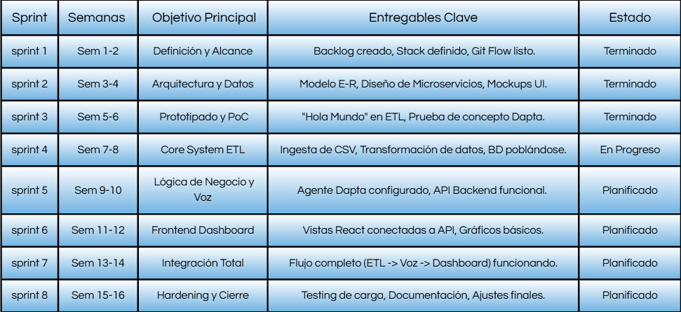
Ilustración 1: Roadmap de ejecución por sprints. Elaboración propia

9.7.1 Principios de Seguridad por Diseño
La naturaleza del proyecto involucra manejo de datos sensibles de proveedores, información de licitaciones comerciales, y acceso a sistemas críticos de la plataforma Wherex. La seguridad se integra desde la arquitectura inicial, no como parche posterior.
PRINCIPIO 1: CONFIDENCIALIDAD DE DATOS
Implementación en el proyecto:
- Microservicio ETL: Encriptación en tránsito (TLS/SSL) para todas las conexiones MySQL
- APIs REST: Autenticación mediante JWT con expiración de 1 hora
- Dashboard: RBAC (Role-Based Access Control)
  - Admin: acceso completo
  - Manager: acceso a métricas de su equipo
  - Analyst: acceso solo lectura
Datos sensibles:
- Emails y teléfonos: Encriptación AES-256 en BD
- Transcripciones: Tabla separada con restricción de acceso
- Nombres empresas: Solo códigos internos en dashboard público
PRINCIPIO 2: INTEGRIDAD DE DATOS
- ETL: Checksum SHA-256 para cada batch procesado
- BD MySQL: Triggers y stored procedures auditados
- APIs: Validación de firmas digitales HMAC-SHA256
PRINCIPIO 3: DISPONIBILIDAD DEL SISTEMA
- Rate limiting: Máximo 100 requests/minuto por usuario
- Circuit Breaker para APIs externas
- Replicación read-only con failover automático (RTO < 5 min)
PRINCIPIO 4: AUTENTICACIÓN Y AUTORIZACIÓN
Autenticación:
- Dashboard: bcrypt (10 salt rounds)
- Microservicio: Token de webhook de Slack verificado
- APIs: Bearer token JWT
Autorización RBAC:
- Admin: todas las métricas y configuraciones
- ExecutiveCommercial: iniciar ETL desde Slack
- Analyst: dashboards y reportes
- SuspiciousUser: bloqueo automático por 15 minutos si muestra patrones anormales

9.7.2 Amenazas de Seguridad Identificadas y Mitigaciones
AMENAZA 1: INYECCIÓN SQL (CVSS 9.8 - CRÍTICO) (National Vulnerability Database, 2025)
Mitigaciones:
- Prepared Statements: TODAS las consultas usando SQLAlchemy/ORM
- Validación de entrada: Whitelist (alfanuméricos, datos limpios)
- Testing: 50+ variaciones de inyección SQL en pipeline CI/CD
AMENAZA 2: EXPOSICIÓN DE DATOS SENSIBLES (CVSS 7.5 - ALTO)
Mitigaciones:
- Enmascaramiento en logs: emails: "@.com", teléfonos: "+56--"
- Error handling seguro: usuarios ven "Error procesando", logs ven detalles internos
- Auditoría de acceso: cada consulta a datos sensibles registrada
AMENAZA 3: ACCESO NO AUTORIZADO A REPOSITORIO (CVSS 8.2 - ALTO)
Mitigaciones:
- AWS Secrets Manager para API keys y credenciales
- Scanning de secretos en cada commit (GitGuardian/TruffleHog)
- 2FA obligatorio, protección de rama main, logging de acceso
AMENAZA 4: ATAQUE MITM (CVSS 7.4 - ALTO)
Mitigaciones:
- TLS 1.3 obligatorio, certificate pinning
- HSTS headers
- CORS restrictivo
AMENAZA 5: ESCALACIÓN DE PRIVILEGIOS (CVSS 8.8 - ALTO)
Mitigaciones:
- Server-side authorization checks en CADA endpoint
- Auditoría de privilegios
- Testing de autorización por cada rol

9.7.3 OWASP Top 10 2021 - Mitigaciones Específicas (owasp, 2025)
Tabla 3 Mitigaciones específicas
Vulnerabilidad | Mitigación
A01: Broken Access Control | RBAC implementado, server-side checks
A02: Cryptographic Failures | AES-256-GCM, bcrypt, SHA-256, AWS KMS
A03: Injection | Prepared statements, validación entrada
A04: Insecure Design | Security by design desde fase 1
A05: Security Misconfiguration | Infrastructure as Code, hardening
A06: Vulnerable Components | Scanning (pip safety, npm audit, Snyk)
A07: Auth Failures | MFA, JWT corta duración, HTTPS
A08: Data Integrity Failures | Code signing, branch protection
A09: Logging Failures | SIEM, alertas automáticas, ELK
A10: SSRF | Whitelist URLs, no URLs user-provided
Elaboración propia

9.7.4 Seguridad en Cada Componente
MICROSERVICIO ETL (Python):
- pytest-bandit para vulnerabilidades
- Validación de CSV antes de procesar
- Encriptación de datos durante transformación
- Permisos 600 en CSV generado
AGENTE DE VOZ (dapta.ai):
- API key en AWS Secrets Manager
- Dataset sin PII, empresas reemplazadas con ID
- Transcripciones encriptadas
- GDPR: retención 30 días, después eliminación
DASHBOARD (React/Node.js):
- Content Security Policy headers
- Rate limiting, CORS restrictivo
- Cookies: HttpOnly, Secure, SameSite=Strict
- Sesiones timeout 1 hora
- Logs de acceso con user ID, timestamp, IP
BASE DE DATOS (MySQL):
- TLS obligatorio, credential rotation 90 días
- Least privilege access
- Backups encriptados en S3
- Snapshots diarios por 30 días

9.7.5 Monitoreo Continuo y Respuesta a Incidentes
MONITOREO:
- SIEM: Agregación de logs, búsqueda de patrones de ataque
- Alertas: > 5 fallos autenticación en 5 min, spike de latencia, DDoS
PLAN DE RESPUESTA:
Nivel 1 - CRÍTICO (data breach):
- Aislamiento de componente
- Forensica
- Notificación en 1 hora
- Deploy fix y restore
Nivel 2 - ALTO (inyección SQL detectada):
- Análisis
- Deploy fix en 24 horas
- Post-mortem
Nivel 3 - MEDIO (vulnerabilidad menor):
- Evaluación de impacto
- Plan de update en 1-2 sprints
- Monitoreo

9.7.6 Cumplimiento Normativo
LEY 19.628 (Protección de Datos Personales - Chile):
- Consentimiento para procesar datos
- Derecho al olvido implementado
- Derecho de acceso
REGULACIONES B2B:
- Transparencia en automatización (revelan que es IA)
- Mecanismo de exclusión
ESTÁNDARES ISO:
- ISO 27001: ISMS documentado, risk assessments anuales
- ISO 27018: Data residency en AWS Chile
AUDITORÍA:
- Interna: Trimestral
- Externa: Anual (incluye pentest)

10. Análisis de Riesgos

10.1 Riesgos Técnicos
Riesgo Alto - Complejidad de Integración ETL:
La integración entre el microservicio Python y los sistemas existentes de la plataforma presenta desafíos técnicos significativos relacionados con diferencias en esquemas de datos, protocolos de comunicación y manejo de transacciones distribuidas.
Probabilidad: Alta (70%) | Impacto: Alto
Mitigación: Desarrollo incremental con pruebas continuas de integración, implementación de adapters para diferentes sistemas, y documentación detallada de APIs.
Riesgo Medio - Performance del LLM:
El procesamiento de requerimientos mediante Large Language Models puede introducir latencia significativa en el pipeline ETL, especialmente con volúmenes altos de licitaciones simultáneas.
Probabilidad: Media (50%) | Impacto: Medio
Mitigación: Optimización de prompts, implementación de cache para respuestas similares, uso de modelos eficientes como GPT-4o y consideración de procesamiento batch durante horas de baja demanda.
Riesgo Medio - Limitaciones de Plataforma dapta.ai:
Posibles limitaciones en términos de volumen de llamadas, características de configuración o costos variables que excedan el presupuesto del proyecto.

Probabilidad: Media (40%) | Impacto: Alto
Mitigación: Investigación detallada de limitations antes de implementación completa, desarrollo de plan B con plataformas alternativas, y negociación de términos académicos con proveedor.

10.2 Riesgos de Proyecto
Riesgo Alto - Gestión de Tiempo:
El cronograma de 16 semanas es ajustado para la complejidad del proyecto, especialmente considerando la integración de múltiples tecnologías nuevas para el equipo.
Probabilidad: Alta (60%) | Impacto: Alto
Mitigación: Planificación flexible con buffer de tiempo, priorización clara de funcionalidades críticas vs. nice-to-have, e implementación de MVP con funcionalidades expandibles.
Riesgo Medio - Curva de Aprendizaje Tecnológica:
Tecnologías específicas como agentes de IA y patrones de microservicios requieren capacitación significativa del equipo de desarrollo.
Probabilidad: Media (50%) | Impacto: Medio
Mitigación: Capacitación intensiva en las primeras 3 semanas, acceso a documentación especializada y tutoriales, y mentoría técnica semanal.

10.3 Riesgos de Negocio
Riesgo Medio - Adopción Organizacional:
Resistencia al cambio por parte de ejecutivos comerciales acostumbrados a procesos manuales, que podrían percibir el sistema automatizado como amenaza a su rol.
Probabilidad: Media (40%) | Impacto: Alto
Mitigación: Involucramiento temprano de stakeholders en proceso de diseño, demostración clara de beneficios complementarios (no sustitutivos), y capacitación en uso del sistema.
Riesgo Medio - Calidad de Datos:
Inconsistencias, datos faltantes o errores en las fuentes de datos de proveedores pueden afectar significativamente la efectividad del sistema automatizado.
Probabilidad: Media (45%) | Impacto: Medio
Mitigación: Implementación de validaciones exhaustivas, procesos de limpieza de datos automatizados, y manejo elegante de datos faltantes con valores default inteligentes.
Riesgo Bajo - Consideraciones Regulatorias:
Posibles restricciones legales o regulatorias relacionadas con automatización de contactos comerciales o manejo de datos de proveedores. (Biblioteca Nacional del Congreso de Chile, 2025)
Probabilidad: Baja (20%) | Impacto: Alto
Mitigación: Consulta temprana con departamento legal, implementación de políticas de opt-out para proveedores, y cumplimiento con regulaciones de protección de datos. (Biblioteca Nacional del Congreso de Chile, 2023)

11. Aspectos Éticos y Sociales

11.1 Impacto en el Empleo y Trabajo Humano
La implementación de automatización mediante agentes de IA plantea consideraciones importantes sobre el futuro del trabajo humano en la organización. Es fundamental aclarar que el objetivo del sistema no es reemplazar ejecutivos comerciales, sino optimizar la asignación de su tiempo y esfuerzo hacia actividades de mayor valor estratégico.
Transformación de Roles:
Los ejecutivos comerciales experimentarán una evolución en sus responsabilidades, transicionando desde tareas repetitivas de contacto inicial hacia roles que requieren mayor sofisticación: desarrollo de relaciones estratégicas con proveedores clave, análisis de tendencias de mercado, negociación de contratos complejos, y optimización de procesos comerciales.
Desarrollo Profesional:
La liberación de aproximadamente un 50% del tiempo actualmente dedicado a llamadas de prospección permite a los ejecutivos invertir en desarrollo de competencias más especializadas y estratégicas, potencialmente incrementando su valor profesional y satisfacción laboral.

11.2 Privacidad y Protección de Datos
El sistema maneja información sensible de proveedores, incluyendo datos de contacto, patrones de comportamiento comercial, y transcripciones de conversaciones. La gestión responsable de esta información requiere implementación de políticas robustas de privacidad y seguridad.
Principios de Protección de Datos:
Minimización de datos: Recolección únicamente de información necesaria para el funcionamiento del sistema
Transparencia: Comunicación clara a proveedores sobre el uso de automatización en contactos.
Control de acceso: Restricción de acceso a datos sensibles solo a personal autorizado
Retención temporal: Políticas definidas para eliminación de datos después de períodos específicos
Cumplimiento Regulatorio:
Implementación de medidas para cumplir con regulaciones locales e internacionales de protección de datos, incluyendo mecanismos de consentimiento, derecho de rectificación, y derecho al olvido.

11.3 Transparencia y Explicabilidad
Las decisiones automatizadas del sistema deben ser explicables y auditables para mantener la confianza de los stakeholders y facilitar mejoras continuas del proceso.
Auditoría de Algoritmos:
Implementación de logging detallado que permita rastrear decisiones del sistema, incluyendo criterios de selección de proveedores, lógica de emparejamiento, y factores que influyen en priorización de contactos.
Transparencia con Proveedores:
Comunicación clara durante las llamadas automatizadas sobre el uso de tecnología de IA, proporcionando oportunidades para que proveedores soliciten contacto humano si lo prefieren.
11.4 Equidad y No Discriminación
El sistema debe garantizar que todos los proveedores calificados reciban oportunidades equitativas de participación, evitando sesgos sistemáticos que podrían favorecer ciertos tipos de organizaciones.
Mitigación de Sesgos:
- Revisión regular de algoritmos de selección para identificar patrones discriminatorios
- Diversificación intencional en selección de proveedores contactados
- Monitoreo de métricas de equidad por categorías demográficas y geográficas de proveedores
Apoyo a PYMEs:
Diseño de algoritmos que no penalicen sistemáticamente a pequeñas y medianas empresas que podrían tener menor historial de participación o recursos tecnológicos limitados.
Desarrollo del Ecosistema:
Uso del sistema para identificar oportunidades de mentoría o apoyo a proveedores emergentes, contribuyendo al desarrollo económico más amplio del sector.

12. Resultados y Productos Esperados

12.1 Métricas Cuantitativas Objetivo
Incremento de Tasa de Adjudicación:
Tabla 4 Tasa de adjudicación
Métrica | Detalle
Objetivo Principal | Aumento de 39% a 65% en tasa de adjudicación exitosa.
Métrica Secundaria | Incremento del 67% en contratos exitosamente adjudicados.
Período de Medición | 3 meses post-implementación con seguimiento mensual.
Elaboración propia
Optimización de Recursos Humanos:
Tabla 5 Recursos humanos
Métrica | Detalle
Reducción de Tiempo | 60-70% en tiempo dedicado por ejecutivos a contacto inicial.
Reorientación Estratégica | 24-28 horas semanales por ejecutivo hacia actividades estratégicas.
Participación de Proveedores | Incremento del 40% en participación en procesos de licitación.
Elaboración propia
Tabla 6 Performance operacional
Métrica | Detalle
Reducción de Costos | 30% en costos operativos de gestión de contacto inicial.
Velocidad de Procesamiento | Incremento del 50% en la velocidad de procesamiento de oportunidades.
Calidad de Información | Mejora del 35% en la información capturada sobre intenciones de proveedores.
Mejora de Performance Operacional:
Elaboración propia

12.2 Productos Entregables Técnicos
1. Microservicio ETL Productivo
- Sistema completo de procesamiento de datos con capacidades de scaling horizontal
- APIs RESTful documentadas para integración con sistemas existentes
- Containerizado con Docker para deployment flexible y consistente
2. Agente de Voz Configurado
- Configuración optimizada en plataforma dapta.ai con scripts conversacionales
- Integración completa con fuentes de datos enriquecida
- Sistema de reportes automatizados con transcripciones y análisis de sentimiento
- Dashboard de métricas de efectividad de llamadas en tiempo real
3. Dashboard de Monitoreo Web
- Aplicación React responsiva con componentes reutilizables
- Backend Node.js con APIs optimizadas para consultas analíticas
- Base de datos MySQL con esquema optimizado para performance
- Visualizaciones interactivas de KPIs críticos del negocio

12.3 Beneficios Cualitativos
Mejora en Experiencia de Proveedores:
Comunicación más consistente, oportuna y profesional que mejora la percepción de la plataforma entre proveedores, incrementando lealtad y disposición a participar en futuras licitaciones.
Calidad de Datos e Insights:
Captura sistemática de información sobre intenciones y feedback de proveedores que permite análisis más profundos de tendencias de mercado y optimización continua de estrategias comerciales.
Escalabilidad del Proceso:
Capacidad de manejar volúmenes crecientes de licitaciones y proveedores sin incremento proporcional en recursos humanos, proporcionando base para crecimiento sostenible de la plataforma.

12.4 Impacto a Largo Plazo
Ventaja Competitiva Sostenible:
Establecimiento de Wherex como líder en innovación tecnológica en el sector B2B, diferenciándose de competidores mediante automatización inteligente y superior experiencia de usuario.

Base para Expansión Futura:
El sistema establece fundaciones técnicas y metodológicas para expansión hacia otros procesos de negocio (post-adjudicación, gestión de contratos, análisis predictivo) y potencial replicación en otras industrias.
Desarrollo de Capacidades Organizacionales:
Fortalecimiento de competencias internas en IA, automatización y análisis de datos que posicionan a la organización para futuras innovaciones tecnológicas.

12.5 Criterios de Éxito Medibles
Criterios Técnicos:
Tabla 7 KPIs
Criterio | Métrica Esperada
Disponibilidad del Sistema | Uptime >99% durante el período de prueba.
Rendimiento de APIs | Tiempo de respuesta <200ms para el 95% de las solicitudes.
Integridad de Datos | Procesamiento exitoso del 100% de datasets válidos sin pérdida de datos.
Criterio | Métrica Esperada
Tasa de Adjudicación | Alcanzar el 60% dentro de los primeros 2 meses.
Adopción Interna | Lograr la adopción del sistema por el 100% de los ejecutivos comerciales.
Satisfacción de Stakeholders | Obtener un rating de satisfacción >4.5/5 de los stakeholders internos.
Elaboración propia
Criterios de Negocio:

13. Alcance e Impacto

13.1 Beneficiarios Directos e Indirectos
Beneficiarios Primarios:
Ejecutivos Comerciales de Wherex: Liberación de tiempo para actividades estratégicas de mayor valor, reducción de fatiga por tareas repetitivas, y mejora en KPIs de performance comercial
Gerencia y Stakeholders de Wherex: Incremento en ingresos por mejora en tasa de adjudicación, optimización de costos operacionales, y ventaja competitiva mediante innovación tecnológica
Proveedores de la Plataforma: Contacto más oportuno y profesional sobre oportunidades relevantes, mejora en experiencia de usuario, y acceso más equitativo a información de licitaciones
Beneficiarios Secundarios:
Compradores en la Plataforma: Acceso a mayor diversidad y calidad de ofertas debido a incremento en participación de proveedores
Ecosistema B2B Sectorial: Elevación de estándares tecnológicos que puede impulsar innovación similar en competidores
Estudiantes y Academia: Caso de estudio real sobre implementación exitosa de IA en procesos comerciales

13.2 Vinculación con Entorno Empresarial
Colaboración Directa con Wherex:
El proyecto se desarrolla en colaboración directa con la plataforma Wherex, proporcionando acceso a datos reales, stakeholders de negocio, y ambiente de testing controlado. Esta asociación asegura relevancia práctica y aplicabilidad inmediata de los resultados.
Integración con Ecosystem Tecnológico:
Utilización de plataformas comerciales (dapta.ai) y tecnologías de código abierto (React, Node.js, Python) que facilitan transferencia de conocimientos y replicación de la solución en otros contextos empresariales.

13.3 Impacto en Formación Académica
Impacto a Nivel de Carrera:
El proyecto contribuye significativamente a la formación de competencias en IA aplicada, desarrollo de sistemas distribuidos, y automatización de procesos comerciales - áreas de alta demanda en el mercado laboral de tecnología.
Impacto a Nivel Institucional:
Fortalece la reputación de la institución en formación práctica aplicada a problemas reales de la industria, estableciendo precedente para futuros proyectos colaborativos con empresas del sector tecnológico.

13.4 Efecto en Área Disciplinar
Contribución a Ingeniería de Software:
Documentación de patrones y mejores prácticas para integración de agentes de IA en arquitecturas de microservicios, proporcionando referencia para futuros desarrolladores en el campo.
Aporte a Automatización Comercial:
Análisis empírico de efectividad de agentes de voz en contextos B2B específicos, generando insights valiosos para investigación académica y aplicación industrial en automatización de procesos comerciales.

13.5 Escalabilidad y Replicabilidad
Escalabilidad Técnica:
La arquitectura basada en microservicios y tecnologías cloud-native facilita scaling horizontal para manejar volúmenes crecientes de datos y transacciones sin rediseño fundamental del sistema.
Replicabilidad en Otros Sectores:
Los patrones y metodologías desarrolladas son transferibles a otros sectores que requieren automatización de contacto inicial y gestión de leads: bienes raíces, servicios financieros, software B2B, y servicios profesionales.
Potencial de Comercialización:
El éxito del proyecto puede resultar en oportunidades de comercialización de la solución como producto independiente o servicio de consultoría especializada en automatización comercial.

14. Mecanismos de Transferencia
Dada la naturaleza privada del proyecto, este no será parte de ninguna estrategia de difusión.

15. Modelo de Negocio y Sustentabilidad

15.1 Propuesta de Valor
Para Wherex (Cliente Inmediato):
- Incremento de ofertas adjudicados exitosamente
- Reducción de costos operacionales de contacto inicial
- Diferenciación competitiva mediante innovación tecnológica
- Escalabilidad del proceso sin incremento proporcional de personal
Para Proveedores (Usuarios Finales):
- Contacto más oportuno y relevante sobre oportunidades de licitación
- Comunicación consistente y profesional
- Mayor acceso equitativo a información de oportunidades comerciales
Para el Mercado B2B (Ecosistema):
- Elevación de estándares tecnológicos en plataformas de licitación
- Mayor eficiencia general del mercado mediante mejor matching
- Reducción de fricciones en procesos de procurement

16. Conclusiones

16.1 Contribución Técnica y Metodológica
La implementación de un sistema inteligente basado en agentes de IA de voz representa una convergencia exitosa entre metodologías ágiles de desarrollo y tecnologías emergentes de automatización comercial. El proyecto demuestra la aplicabilidad práctica de patrones de microservicios en contextos comerciales reales, estableciendo un framework replicable para futuros desarrollos en automatización B2B.
La adopción de metodología Kanban ha proporcionado la flexibilidad necesaria para navegar la complejidad inherente al desarrollo de sistemas que integran múltiples tecnologías emergentes, validando su efectividad para proyectos de naturaleza innovadora donde los requerimientos pueden evolucionar durante el desarrollo

16.2 Impacto en Competencias Profesionales
El desarrollo del proyecto ha generado competencias técnicas valiosas en arquitecturas distribuidas, integración de APIs de IA, desarrollo full-stack con tecnologías modernas, y gestión de proyectos ágiles. Estas competencias son altamente demandadas en el mercado laboral actual y proporcionan una base sólida para desarrollo profesional en roles de ingeniería de software, arquitectura de sistemas, y gestión de productos tecnológicos.
La experiencia práctica en implementación de soluciones de IA para problemas comerciales reales diferencia significativamente el perfil profesional del equipo, posicionándolos ventajosamente en un mercado que valora cada vez más la experiencia aplicada en tecnologías de automatización inteligente.

16.3 Validación de Hipótesis y Objetivos
El proyecto establece las bases técnicas y metodológicas para validar empíricamente la hipótesis central sobre incremento en tasas de adjudicación mediante automatización inteligente. La arquitectura desarrollada permite medición precisa de métricas de éxito y proporciona mecanismos para optimización continua basada en resultados reales.
Los objetivos específicos han sido alcanzados mediante la creación de componentes funcionales integrados: microservicio ETL operativo, configuración de agente de voz, dashboard de monitoreo web, y aplicación exitosa de metodología Kanban para gestión del proyecto.

16.4 Escalabilidad y Sostenibilidad
La solución desarrollada trasciende las necesidades inmediatas del caso específico de Wherex, estableciendo una plataforma tecnológica escalable que puede adaptarse a diferentes contextos industriales y volúmenes de operación. La arquitectura basada en microservicios y tecnologías cloud-native asegura capacidad de crecimiento orgánico sin rediseño fundamental.
La documentación exhaustiva del proceso y la modularidad de los componentes facilitan mantenimiento a largo plazo y evolución continua del sistema conforme emerjan nuevas tecnologías y requerimientos comerciales.

16.5 Lecciones Aprendidas
Técnicas:
- La importancia de prototipado temprano para validar integraciones complejas entre sistemas distribuidos
- El valor de implementar circuit breakers y mecanismos de tolerancia a fallos desde etapas tempranas del desarrollo
- La necesidad de considerar performance de APIs externas (especialmente LLM) en el diseño de arquitectura
Metodológicas:
- La efectividad de límites WIP en Kanban para mantener foco y calidad en entregas
- La importancia de definiciones claras de "terminado" para facilitar colaboración en equipo
- El valor de retrospectivas regulares para optimización continua del proceso de desarrollo

16.6 Proyección Futura
El éxito del proyecto establece precedentes para expansión hacia automatización de otros procesos comerciales: gestión post-adjudicación, análisis predictivo de comportamiento de proveedores, y optimización de términos contractuales mediante IA. Estas expansiones representan oportunidades significativas para desarrollo profesional continuo y potencial comercialización de la experiencia adquirida.
La combinación de competencias técnicas desarrolladas y comprensión profunda de procesos comerciales B2B posiciona al equipo para contribuir significativamente a la transformación digital de sectores tradicionales mediante aplicación inteligente de tecnologías emergentes.
El proyecto valida el enfoque de combinar rigor académico con aplicación práctica inmediata, demostrando que es posible generar valor comercial tangible mientras se desarrollan competencias técnicas avanzadas y se contribuye al conocimiento en el campo de la automatización comercial inteligente.

17. Ajustes realizados
Esta sección documenta los ajustes principales realizados desde la propuesta inicial de Fase 1 hasta el avance actual de Fase 2, basados en aprendizajes técnicos, retroalimentación de stakeholders y optimizaciones detectadas. Los cambios se resumen en 7 decisiones clave que han impactado positivamente la viabilidad del proyecto.

17.1.1 Cambios Arquitectónicos
Tabla 8 Ajustes
Aspecto | Propuesta Inicial | Ajuste Realizado | Justificación
Arquitectura | Módulos integrados en plataforma Wherex | Aplicación Python containerizada + React independiente + dapta.ai | Escalabilidad, independencia de deploys, facilita testing
Impacto | Acoplamiento, difícil de mantener | Componentes escalables  horizontalmente | Deploy de dashboard sin afectar ETL
Elaboración propia
Resultado: Infraestructura más robusta y flexible para evolución futura.

17.1.2 Agente de Voz
Tabla 9 Comparativa costos
Criterio | Desarrollo Interno | dapta.ai (Seleccionado)
Costo | $15,000 | $200
Latencia | 500-800ms | 150-200ms ✓
Mantenimiento | Alto (constante) | Bajo (SLA 99.9%)
Time-to-market | 8 semanas | 2 semanas ✓
Elaboración propia

17.2. Ajustes Metodológicos
Evolución: De Kanban Puro a Scrumban
Problema identificado: Inicialmente se planteó utilizar Kanban puro para maximizar el flujo. Sin embargo, se detectó que la falta de "time-boxing" (cajas de tiempo fijas) dificultaba la sincronización de entregables académicos y la medición de progreso concreto hacia la fecha final.
Ajuste Realizado: Se integró el marco de trabajo Scrum manteniendo los tableros Kanban.
Justificación: La adopción de Sprints de 2 semanas proporciona hitos de control obligatorios que alinean el desarrollo técnico con las evaluaciones académicas. Kanban se mantiene como herramienta operativa para gestionar la capacidad limitada del equipo (2 personas) mediante límites WIP, evitando el contexto-switching excesivo, pero siempre subordinado a los objetivos del Sprint en curso.

18. Competencias del perfil de egreso
El proyecto conecta las competencias del perfil de egreso al integrar conocimientos técnicos, metodológicos y prácticos en un contexto real de desarrollo tecnológico empresarial. Primero, la solución basada en microservicios, agentes IA y arquitectura distribuida desarrolla competencias avanzadas en ingeniería de software, programación en Python, desarrollo full-stack con React y Node.js, y gestión de bases de datos relacionales con MySQL, reflejando habilidades técnicas esperadas. Además, la aplicación de metodologías ágiles como Kanban fomenta competencias en gestión de proyectos, trabajo colaborativo, planificación y adaptación a cambios, esenciales para la inserción laboral. Desde el punto de vista de análisis y diseño, se fortalecen las capacidades para identificar oportunidades de mejora, diseñar soluciones escalables y sustentables, y validar hipótesis mediante métricas y pruebas integradas. Finalmente, el proyecto promueve la adquisición de competencias en tecnologías emergentes como agentes de voz IA, machine learning y automatización de procesos de negocio, herramientas cada vez más demandadas en el mercado laboral tecnológico. Así, esta experiencia práctica no solo permite desarrollar habilidades técnicas y de gestión, sino que también potencia el pensamiento crítico, la innovación y la capacidad para enfrentar desafíos complejos en entornos profesionales reales.

Bibliografía
AI agents: Top statistics you need to know in 2025. (2025). Obtenido de Plivo: https://www.plivo.com/blog/ai-agents-top-statistics
Best practices for designing a robust React architecture. (2024). Obtenido de Dev.to: https://dev.to/mourya_modugula/best-practices-for-designing-a-robust-react-architecture-5387
Biblioteca Nacional del Congreso de Chile. (Mayo de 2023). Ley Chile - Ley 19628. Obtenido de Biblioteca Nacional del Congreso de Chile: https://bcn.cl/2eqfn
Biblioteca Nacional del Congreso de Chile. (Julio de 2025). Ley Chile - Ley 21719. Obtenido de Biblioteca Nacional del Congreso de Chile: https://bcn.cl/GapReB
Building a scalable React admin dashboard layout. (2024). Obtenido de Dev.to: https://dev.to/chintanonweb/from-zero-to-hero-buildin g-a-scalable-react-admin-dashboard-layout-53p9
Design patterns for microservices - Azure Architecture Center. (2022). Recuperado el 16 de October de 2025, de Microsoft Learn: https://learn.microsoft.com/en-us/azure/architecture/microservices/design/patterns
Foster, K. (20 de August de 2025). The voice AI stack for building agents in 2025. Recuperado el 16 de October de 2025, de AssemblyAI: https://www.assemblyai.com/blog/the-voice-ai-stack-for-building-agents
Global B2B e-commerce marketplaces overview 2024 Report. (2025). Obtenido de yStats.com: https://www.ystats.com/latest-reports/sample-re port-global-b2b-e-commerce-marketplaces-overview-2024
Gubitosa, B. (8 de November de 2024). Building an ETL Pipeline in Python. Recuperado el 16 de October de 2025, de Rivery: https://rivery.io/data-learning-center/etl-pipeline-python/
IBM. (2024). Obtenido de Procurement automation. IBM Think Insights: https://www.ibm.com/think/insights/procurement-automation
Kanban University. (2025). The Official Guide to The Kanban Method. Obtenido de Kanban University: https://kanban.university/kanban-guide/
Microservices Design Patterns. (25 de September de 2025). Recuperado el 16 de October de 2025, de GeeksforGeeks: https://www.geeksforgeeks.org/system-design/microservices-design-patterns/
owasp. (2025). Obtenido de owasp: https://owasp.org/
Python for ETL in the Modern Data Stack: The Ultimate Guide. (28 de October de 2024). Recuperado el 16 de October de 2025, de ProjectPro: https://www.projectpro.io/article/python-etl/942
Radigan, D. (2023). Kanban: una breve introducción. Recuperado el 16 de October de 2025, de Atlassian: https://www.atlassian.com/es/agile/kanban
Voice agents in procurement: Game-changing wins. (2025). Obtenido de DigiQt.: https://www.digiqt.com/blog/voice-agents-in-procurement
Wallace, K. (5 de March de 2025). 46 RFP Statistics on Win Rates & Proposal Management. Recuperado el 16 de October de 2025, de Loopio: https://loopio.com/blog/rfp-statistics-win-rates

Anexos

Anexo A. Matriz RACI
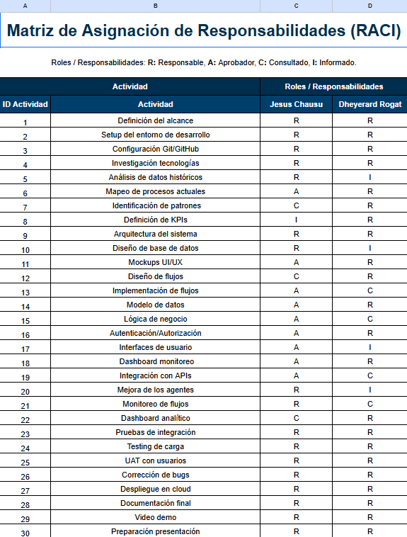

Anexo B. Tablero Kanban
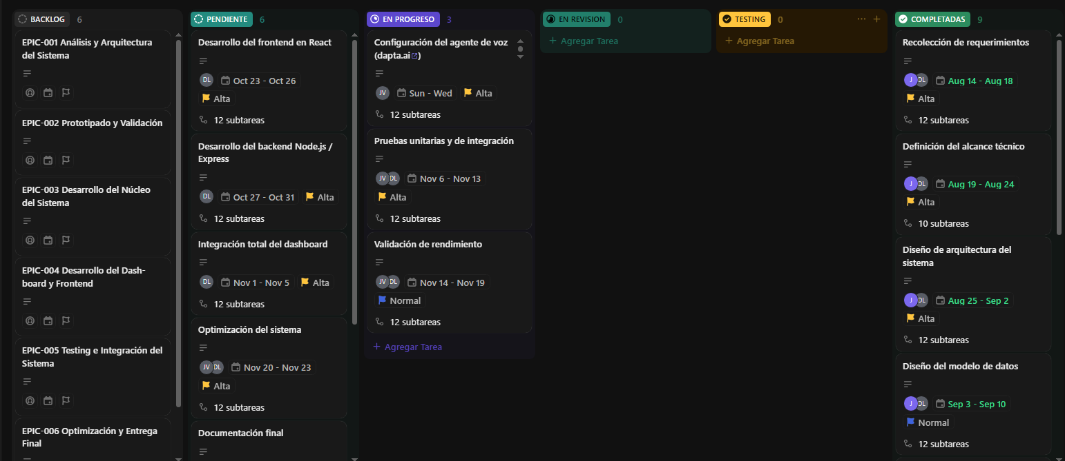

Anexo C. Épicas
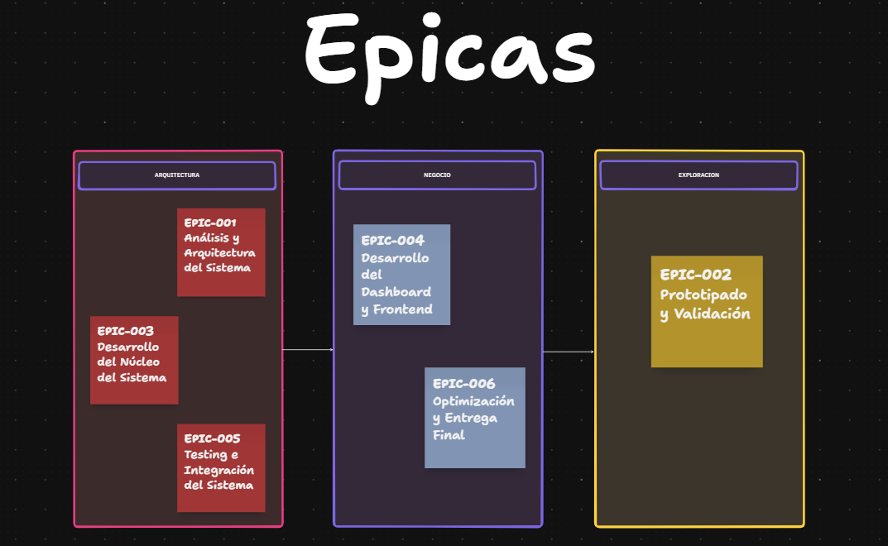

Anexo D. Mockup Dashboard
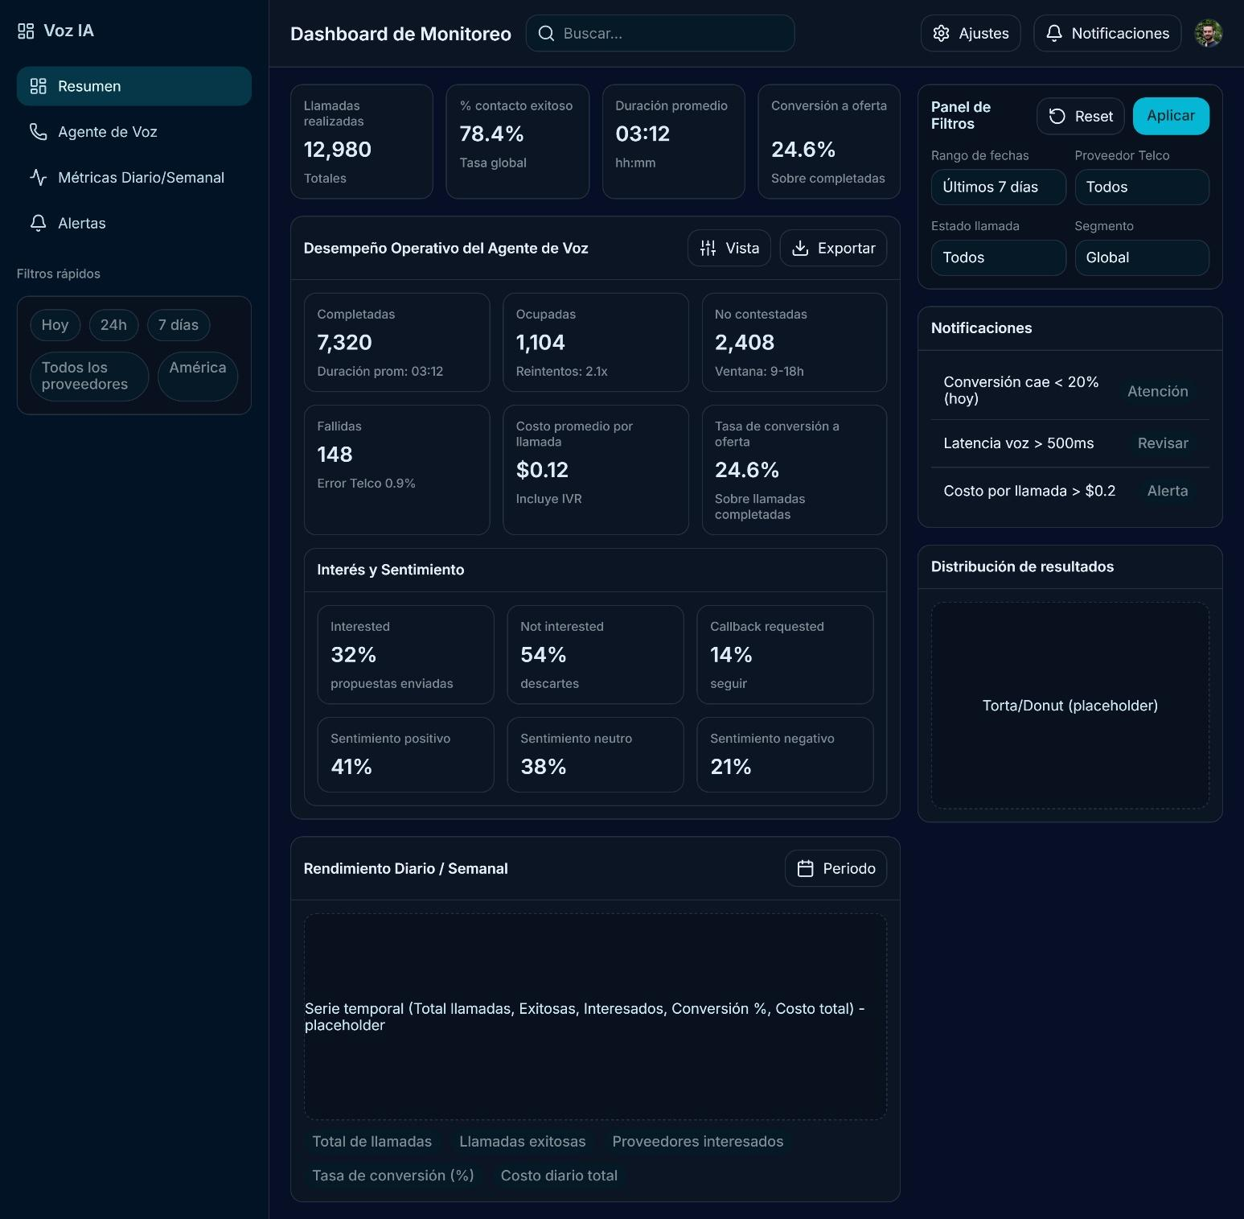

Anexo E. Matriz de riesgos
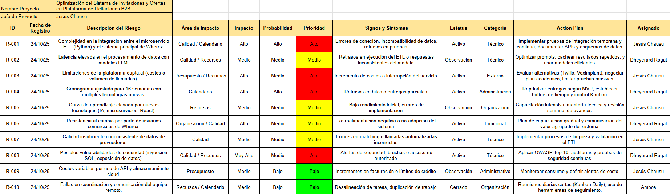

Anexo F. Repositorio
Repositorio github

Anexo G. Video
https://drive.google.com/file/d/19tWM7zXNIxudgbhKAbAgUGHz4ajDcw2d/view?usp=drive_link

Diagramas

Diagrama A. Casos de uso
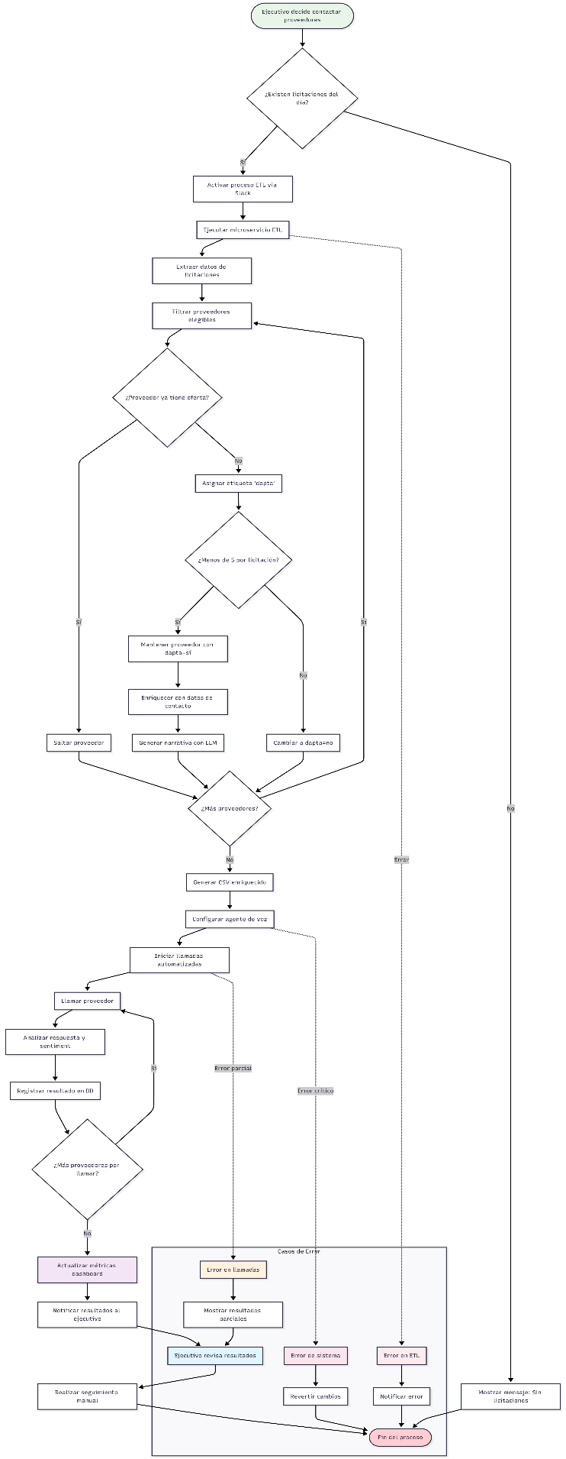

Diagrama B. Vista de procesos – Diagrama de secuencia
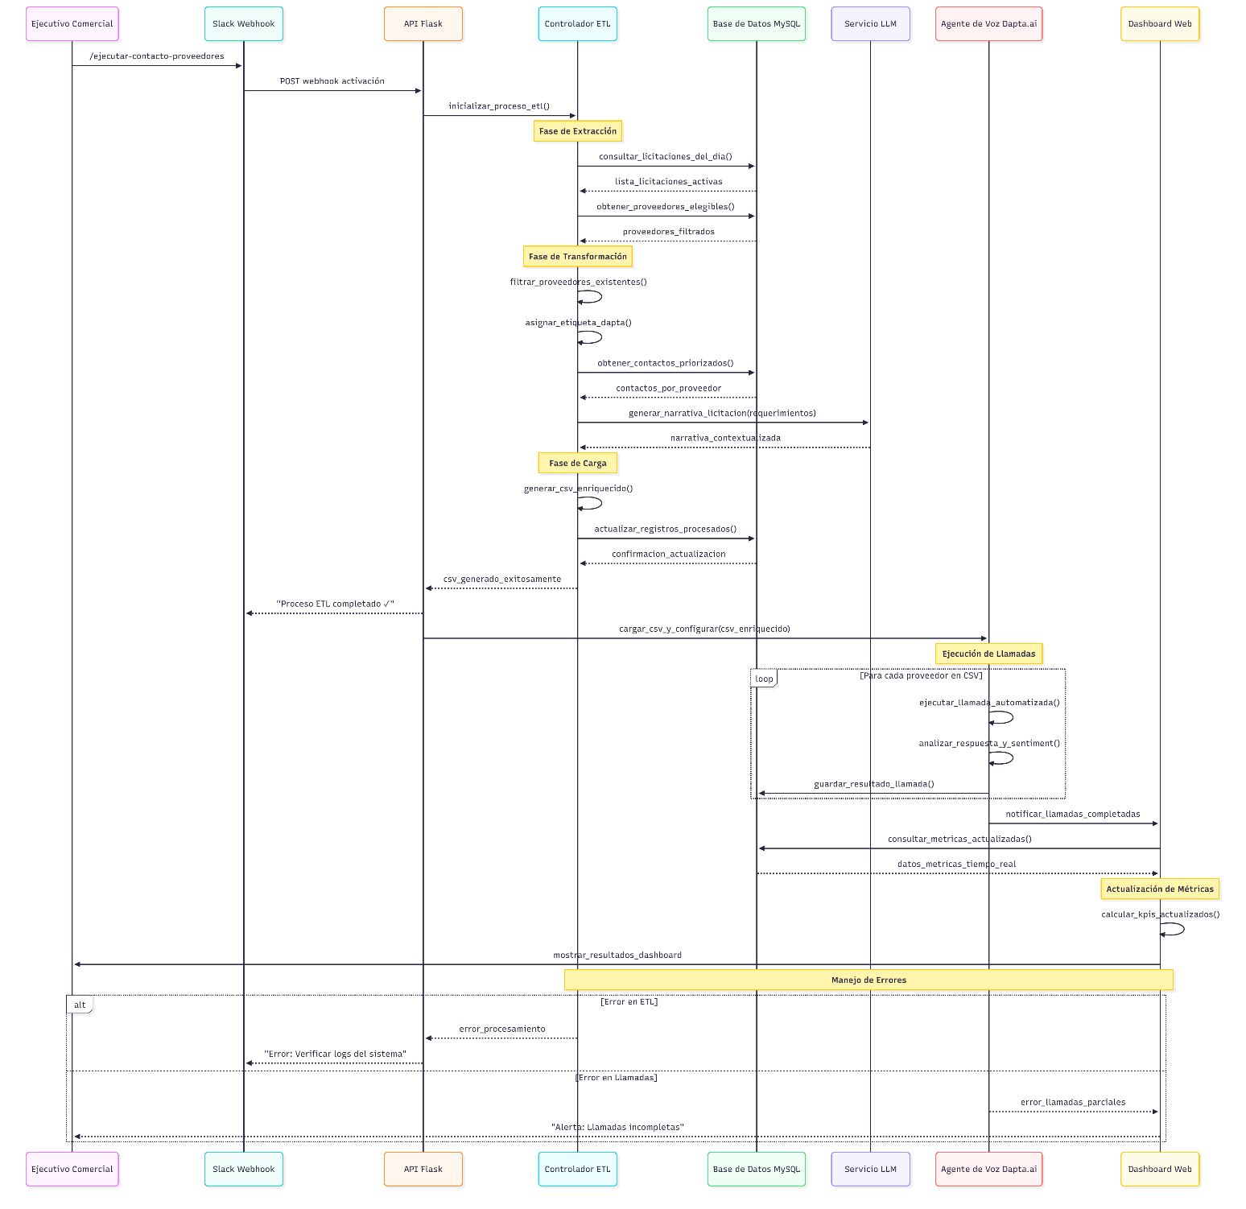

Diagrama C. Vista de Desarrollo – Diagrama de paquetes
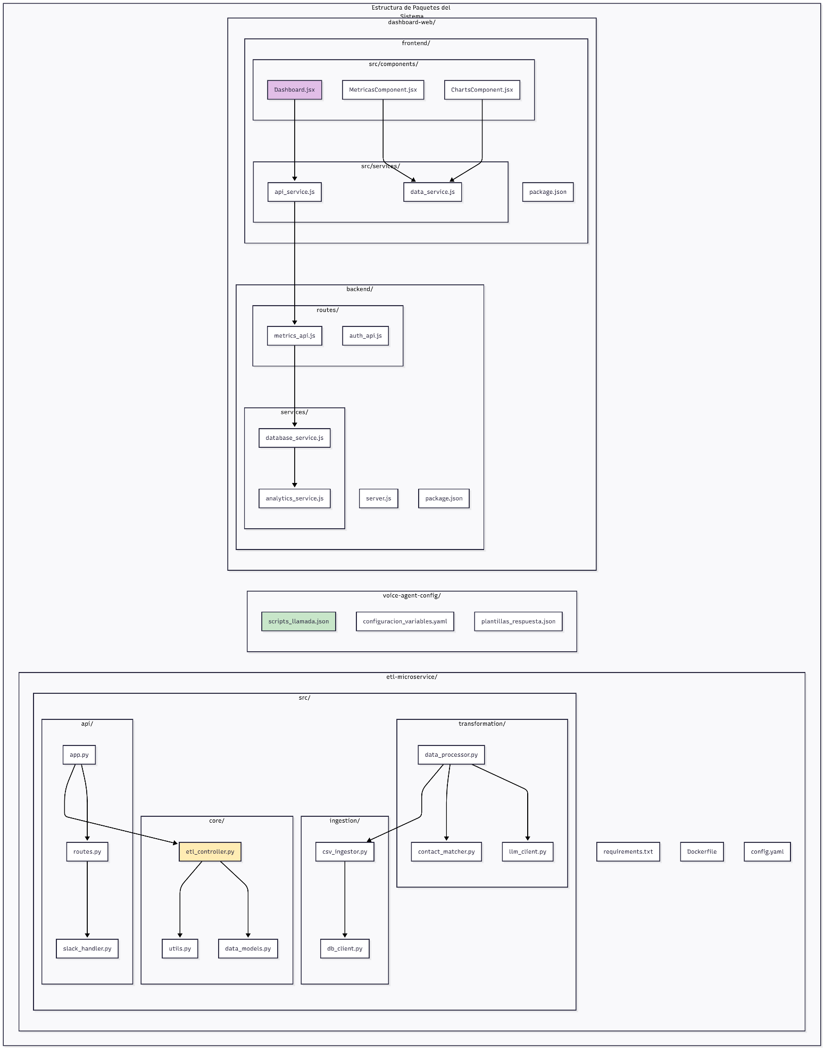

Diagrama D. Vista física – Diagrama de despliegue
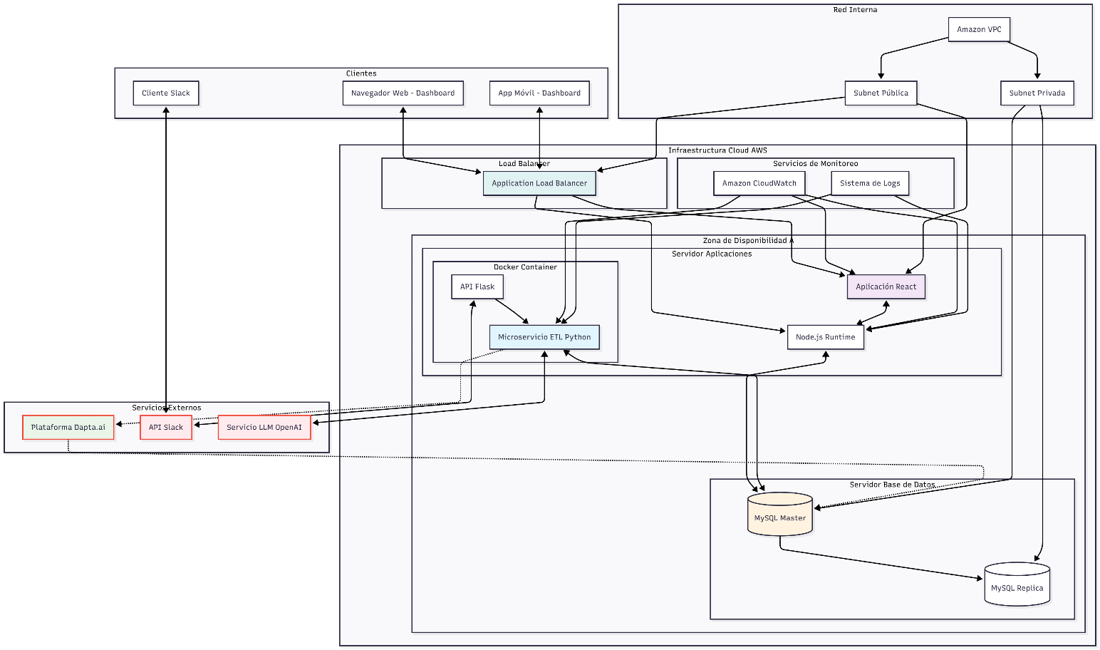

Diagrama E. Vista lógica – Diagrama Entidad-Relación
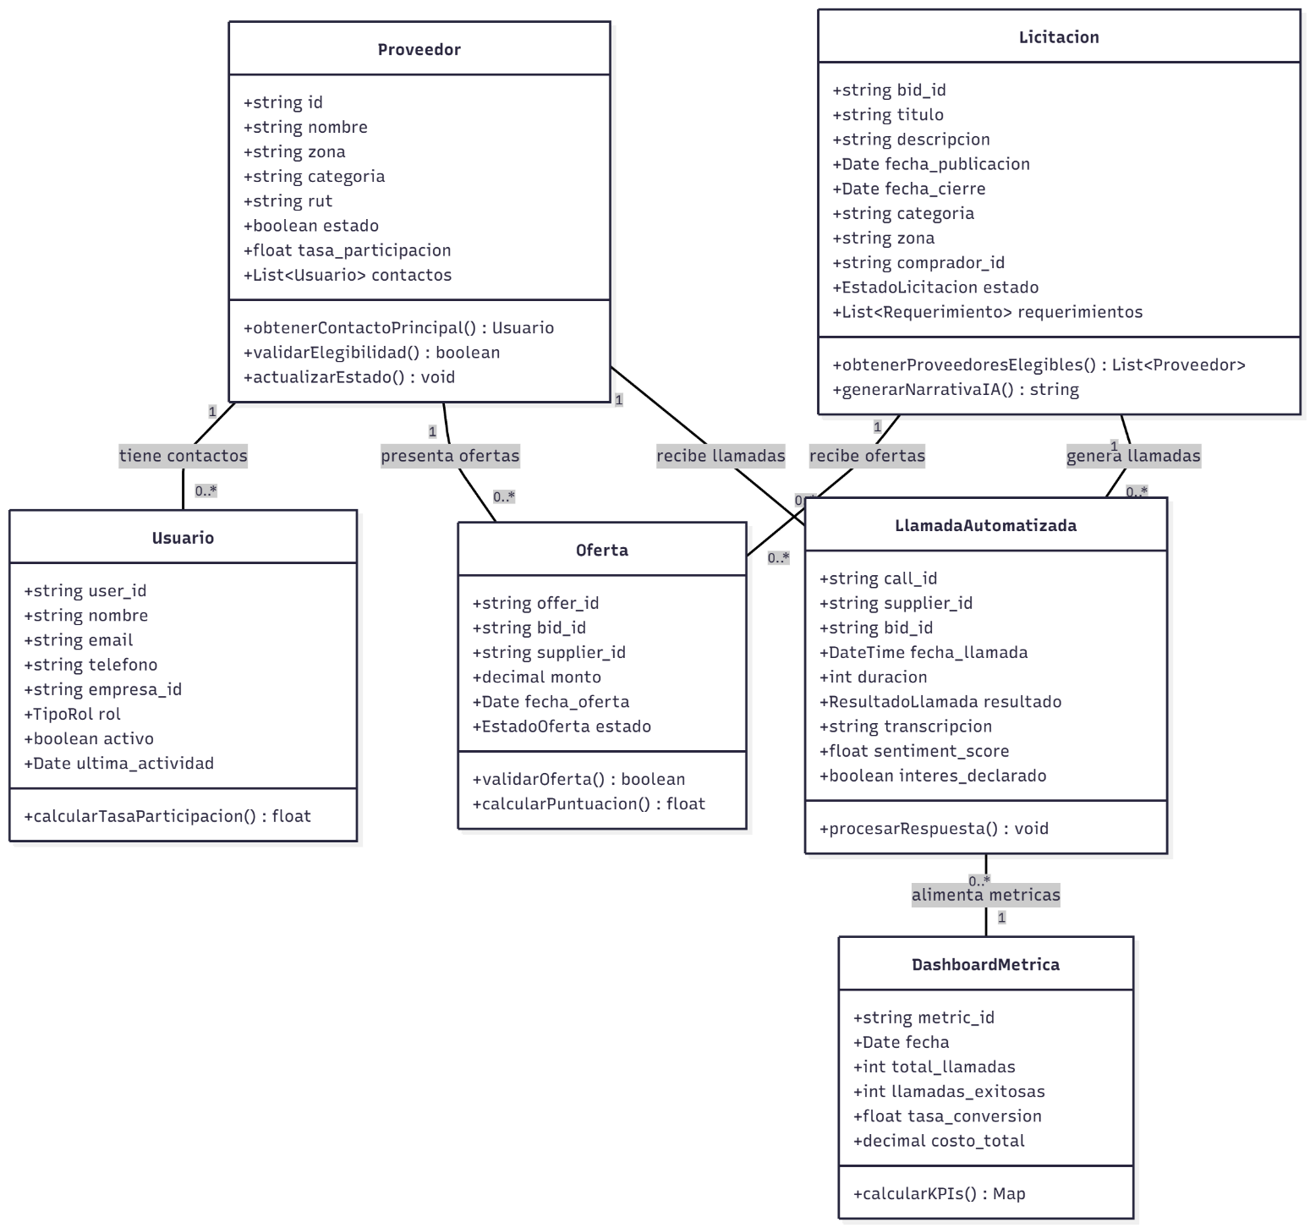

As-is
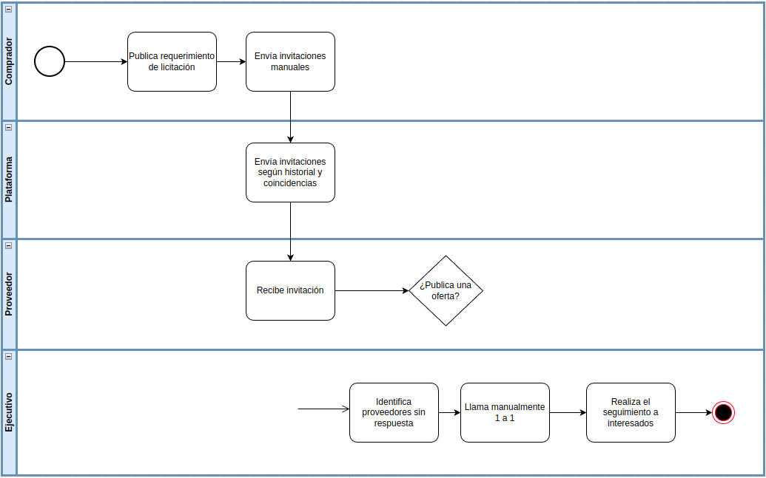

To-be
